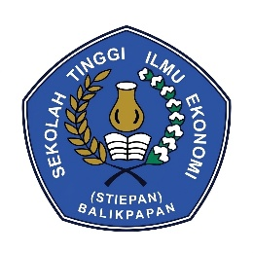
YAYASAN PENDIDIKAN 17 AGUSTUS 1945 BALIKPAPAN
SEKOLAH TINGGI ILMU EKONOMI BALIKPAPAN
PASCASARJANA
PROGRAM STUDI MAGISTER MANAJEMEN
TERAKREDITASI BAN-PT NO. 132/B/O/2025
KEMENTERIAN PENDIDIKAN TINGGI, SAINS DAN TEKNOLOGI
TERAKREDITASI LAMEMBA NO. 650/DE/A.5/AR.11/IV/2025
KAMPUS: JLN. MAYOR POL. ZAINAL ARIFIN NO.166 RT.48 SUMBER REJO BALIKPAPAN TENGAH TLP.0542 8500850
Email: pps_stiepan@stiebalikpapan.ac.id. Website: https://stiebalikpapan.ac.id

